Sisällysluettelo
s.
Arkistotiedot
1. Johdanto…………………………………………………………………………………. 2
2. Tutkimusalue
2.1. Sijainti ja luonnonympäristö...……………………………………………..… 3
2.2. Tutkimushistoria ja kulttuurihistoriallinen ympäristö vesistöjen käytön näkökulmasta……………………………………………….……………...……… 3
3. Inventoinnin kenttätyöt
3.1. Kenttätyömenetelmät…………………………………………………………. 6
3.2. Kenttätöiden tulokset…………...…………………………………………….. 7
4. Yhteenveto………………………………………………………………………………. 9
Kuvaluettelo………………………………………...……………………………………… 10
Kartat
Kartta 1. Museoviraston muinaisjäännösrekisterissä olevat kohteet inventoitavan
alueen lähiympäristössä………………………………………………………...…. 12
Kartta 2. Museoviraston meriarkeologisten löytöjen rekisterissä olevat kohteet ajoituksineen inventoitavan alueen ympäristössä………………………………….13
Kartta 3. Porvoon kaupungin kaavamuutosalueet sekä viistokaiuttamalla inventoitu alue.…..…............................................................................................................… 14

1. Johdanto

Porvoon kaupungilla on tavoitteena muuttaa Porvoonjoen läntisen rannan eteläosan asemakaavaa siten, että alueelle on mahdollista sijoittaa vierasvenesatama, telakka- sekä virkistystoimintoja tarjoava aluekokonaisuus. Kaavan vaikutukset arvioidaan kaavamuutoksen laatimisen yhteydessä osana kaavaprosessia. Useiden laitureiden rakentamisen lisäksi ranta-alueella ja Kokonniementien kohdalla tullaan vahvistamaan maaperää paikoitellen stabiloimalla. Vanhan veistämön alueella ja mahdollisesti muuallakin ranta-alueella maaperää tullaan osittain puhdistamaan aikaisemman toiminnan jättämistä epäpuhtauksista ennen varsinaisia rakennustöitä.

Porvoonjoki on tärkeä kulkuväylä, joka sijaitsee kulttuurihistoriallisesti arvokkaalla alueella, eikä ennen inventointia voida olla varmoja siitä, tuleeko kaavahankkeella olemaan vaikutusta mahdolliseen vedenalaiseen kulttuuriperintöön. Asemakaavamääräyksiin lisättiin Museoviraston ja Itä-Uudenmaan maakuntamuseon alustavien lausuntojen perusteella ehto vedenalaisen kulttuuriperinnön inventoinnista ennen asemakaavassa osoitettujen vesialueiden tai rannan rakentamista. Inventoinnin rahoittaa Muinaismuistolain (295/1963) 13 § sekä valtion maksuperustelain (150/92) 6 §:n mukaiseen omakustannusarvoisen julkisoikeudellisen suoritteeseen perustuen rakennustöiden toteuttaja eli Porvoon kaupunki. Työn kokonaiskustannuksiksi arvioitiin 5162 €. Inventoinnin suorittivat noin 14 ha alueella 17.1. sekä 4.4. Museoviraston meriarkeologian yksikön tutkija Mari Salminen ja työmestari Pekka Paanasalo, lisäksi mukana olivat 17.1. suunnittelija Vesa Hautsalo ja 4.4. tutkija Stefan Wessman.

Helsingissä 23.7.2007
---------------------------------------------
Mari Salminen

2. Tutkimusalue

2.1. Sijainti ja luonnonympäristö

Inventoitava vesialue sijaitsee Porvoon kaupungin kohdalla, Porvoonjoen länsirannalla.

Porvoonjoki virtaa Etelä-Hämeestä Suomenlahteen, jokilaakson maisema muodostuu moreeniharjuista ja kalliomäistä, joiden välissä on viljelyskelpoista maata. Joki virtaa savikkolaaksossa, joten vesistönä joki on luonnostaankin rehevä ja samea. Lisäksi kulttuuriperäistä kuormitusta joen valuma-alueella aiheuttaa peltoviljely, karjatalous sekä asutuksen jätevedet. Länsirannan laakso on lähes kokonaan savea, joka on peräisin Litorina-merivaiheen aikana veden kerrostamasta aineksesta. Joki liettyy voimakkaasti ja on nykyään sangen matala, syvimmilläänkin vain nelisen metriä. Kokonmäen kohdalla on savea enimmillään yli 30 metriä. Saven päällä on monin paikoin 0,5-2 metrin täytekerros, jonka koostumus vaihtelee. Kasvillisuutena länsirannan rantavyöhykkeellä on nuorta pajukkoa, koivuja, tervaleppiä, haapoja ja kuusia. Länsirannan rantapuistovyöhyke on otettu mukaan valmisteilla olevaan kansalliseen kaupunkipuistohankkeeseen. Alueen eteläosassa on läjitetty joen ruoppausmaita. (mm. Hiekkanen 1981:2; Pfeifer, J. P. at al. 2006:5-7).

Länsirannan savilaaksoa reunustaa katkonainen pitkittäisharjujakso, johon ympäröivät korkeat mäet (Linnanmäki, Näsinmäki, Kokonmäki, Joonaanmäki) kuuluvat. Kaupungin eteläpuolella levittäytyy saaristo syvälle mantereeseen työntyvine lahtineen ja salmineen. (mm. Hiekkanen 1981:2; Pfeifer, J. P. at al. 2006:5-7)

Jääkauden jälkeinen maankohoaminen alueella on nykyään vähäistä. Varhaisen kampakeramiikan aikana rantalinja oli noin 25 metriä, ja pronssikaudella/esiroomalaisella rautakaudella noin 15 metriä nykyistä korkeammalla (Edgren, T. & Cardberg, C. 1996:64-65).

2.2. Tutkimushistoria ja kulttuurihistoriallinen ympäristö vesistöjen käytön näkökulmasta

Porvoon kaupungin ja maalaiskunnan arkeologinen yleisinventointi on tehty vuonna 1994, minkä lisäksi Porvoossa on tehty myös muutamia pienempien alueiden inventointeja (kts. arkistotiedot). Arkeologista vedenalaista inventointia ei kaavamuutoksessa rajatulla Porvoonjoen alueella, eikä muuallakaan joen alueella ole tiettävästi aikaisemmin tehty. Vesistöjen käytön kannalta Porvoonjoen seutu on kuitenkin ollut aktiivista aluetta, asutuskeskittymien synty ja toimeentulo on ollut alueella jo esihistorialliselta ajalta lähtien kiinteästi sidoksissa myös veteen.

Museoviraston muinaisjäännösrekisterissä olevat muinaisjäännökset inventoitavan alueen lähiympäristössä on merkattu karttaan 1., karttaan 2. on merkitty meriarkeologian yksikön vedenalaislöytöjen rekisterissä olevat kohteet. Porvoon kunnan alueelta meriarkeologian vedenalaislöytöjen rekisterissä on tällä hetkellä 60 vedenalaislöytöä, lähimpänä inventoitavaa aluetta oleva löytö on Hamarin ja Uddasin väliltä ruopattaessa noussut funktioltaan tunnistamaton puuesine. Vanhimmat ajoitetut vedenalaislöydöt Porvoosta ovat Husholmenin paaluvarustus (keskiaikainen), sekä kaksi 1700-luvun hylkyä. 1800-luvulta on kahdeksan hylkyä sekä yksi ankkuri, 1900-luvulle on ajoitettu 11 hylkyä sekä yksi verkkoankkuri. 35 löydön (hylkyjä, ruuhia sekä irtolöytöjä) ikää ei ole määritetty. Lisäksi Porvoon linnavuoren edustalta kuivuneelta Maarinlahdelta on vuonna 1979 vesijohtotöitä kaivettaessa havaittu limisaumaisen aluksen osia, jotka C14-ajoituksen mukaan ajoittuvat 1500-luvun jälkipuoliskolle (Edgren, T. 1985:43).

Jääkauden jälkeisen maankohoamisen johdosta nykyinen Porvoon kaupungin alue oli mesoliittisella ja kivikautisella ajalla vielä veden peitossa, merenpinta oli esim. Suomusjärven kulttuurin aikana 6500–4200 ekr. noin 30-50 metriä nykyistä korkeammalla. (Tamminen, M. 1985:12–13). Nyt joenuomana oleva inventoitu alue oli siis tuolloin lähinnä ulkosaariston merenpohjaa. Kivikaudella merenpinnan yläpuolelle oli noussut mm. 3,5 km inventoitavasta alueesta luoteeseen sijaitseva Humlegård, joka on inventoitavaa aluetta lähimpänä sijaitseva kivikautinen asuinpaikka. Kivikautiset asuinpaikat ovat tunnetusti hyvin rantasidonnaisia. Porvoon kunnan alueelta löytyy esim. myös aikoinaan saariin perustettuja asuinpaikkoja (Tamminen, M. 1985:12–15).

Myös pronssikaudella jatkui kiinteä yhteys vesistöön, huomattavia elinkeinoja Porvoon seudulla olivat mm. kalastus ja hylkeenpyynti. Vesireittejä pitkin kulkivat vaikutukset niin metallinkäytössä kuin keramiikan koristelussa, myös esineiden on todettu vaihtaneen omistajia sisämaan ja rannikon asukkaiden välillä todennäköisesti juuri vesireittejä pitkin. Tavallisesti korkeilla kallioilla sijaitsevat pronssikautiset hautaröykkiöt kasattiin usein myös vesistöjen ääreen. (Tamminen, M. 1985:47–50, 59). Inventoitavan alueen lähimmät todennäköiset pronssikautiset röykkiöt sijaitsevat Kokonniemessä vain noin 500 metriä lounaaseen. Röykkiöitä on useampia noin 4–5 km säteellä inventoitavasta alueesta.

Rautakautisista muinaisjäännöksistä huomattavampia inventoidun alueen lähistöllä on Porvoon Linnamäen vieressä sijaitseva Pikku Linnamäen kalmistoalue, jonka esineistö kertoo yhteyksistä mm. nykyisen Viron ja Latvian alueille ja Itä-Preussiin. Rautakaudella vedenpinta on ollut alueella noin 5 metriä ylempänä ja Pikku Linnamäen hautaukset on aikoinaan tehty saareen. Viereisellä Linnamäellä on todettu olleen rakennustoimintaa 800-900-luvuilla, esinelöytöjen perusteella linnavuorella on ollut toimintaa myös keskiajalla. (Tamminen, M. 1985:61–64, 95–96). Myös vanhimmat kirjalliset maininnat Porvoosta ovat keskiajalta. Kaupungin syntypaikkaan on oletettu vaikuttaneen sijainti vesi- ja maantieliikenteen solmukohdassa, vaikka suotuisasta sijainnista huolimatta kaupungista ei kehittynyt keskiajalla eikä myöhemminkään erityisen merkittävää kauppakeskusta. (Hiekkanen 1981:4–6, 30). Erilaisista kaupparajoituksista, pakkomuutoista Helsinkiin ja kaupunkioikeuksien menettämisistä huolimatta Porvoon seudulla on kuitenkin harjoitettu talonpoikaispurjehdusta etenkin Tallinnaan (Edgren, T. & Cardberg, C. 1996:264–277). Kaupungin varhaistenkin vaiheiden purjehduksesta tiedetään jonkin verran, koska esimerkiksi kaupparajoitusten aiheuttamia tulliluetteloita sekä tietoja mm. haaksirikoista on säilynyt eri arkistoyhteyksissä (Mäntylä, I. 1994:23–24).

Jokea pitkin on saapunut kauppiaiden lisäksi myös sotaisissa tarkoituksissa olleita laivoja. Esimerkiksi tanskalaiset saapuivat laivoilla ryöstämään ja tuhoamaan kaupunkia vuonna 1508, venäläiset puolestaan tuhosivat kaupunkia vuosina 1571, 1590 ja 1708. Nämä sotaisat retket ovat aiheuttaneet tuhoa kaupungille ja myös sen laiturissa olleille laivoille mm. tulipalojen muodossa. (Hiekkanen 1981:4–6, 30).

Porvoonjoen tuodessa lietettä ja maan kohotessa muodostui väylän mataloituminen jo suhteellisen varhain ongelmaksi. Nykyisin lähes täysin umpeenkasvaneella Maren-lahdella on tulkittu olleen varhaisimpina aikoina linnaa ja kaupunkia palvellut luonnonsatama. Laiturien tai ranta-aittojen konkreettisia jäänteitä ei alueelta ole kuitenkaan havaittu, vaikkakin lahdelta on löydetty em. 1500-luvulle ajoittuneen aluksen jäänteitä (Edgren, T. & Cardberg, C. 1996:80, 90) Jo 1600-luvulla isoimmat alukset jäivät redille kaupungin laiturien ulkopuolelle ja 1700-luvun puolivälissä maistraatti joutui tekemään päätöksen, että laivojen oli jäätävä redille Hamarin edustan vesille (Hornborg, E.1925:8; Nevanlinna, L. 1994:17–18). Kaupunki pystyi itse pitämään väylän vain viisi jalkaa syvänä, ja vasta 1900-luvun alkuvuosikymmenillä saatiin valtionapua sataman ja väylien kehittämiseen ja laajentamiseen (Mäkelä-Alitalo, A. 2004:78).

Jokea on hyödynnetty ahkerasti myös tukinuitossa vuodesta 1890 vuoteen 1955 asti mm. Porvoon Höyrysahan tarpeisiin (Nevanlinna, L. 1995:68). Porvoonjoen suistossa sijainneen Hamarin telakan (toiminnassa noin 1730–1950) toiminnan lisäksi telakkatoimintaa on ollut mm. Sikosaaressa, ja muutamia proomuja rakennettiin 1900-luvun taitteessa myös Maarinlahdella. Porvoon Mekaanisessa työpajassa vanhassa kaupungissa ja myöhemmin Näsin puolella aivan joen rannassa rakennettiin mm. höyryveneitä. Myös Oy Borgå Båtvarv Ab (1911–1937) rakensi joen varrella moottori- ja purjeveneitä. (Nevanlinna, L. 1994:20, 111; Mäkelä-Alitalo, A. 2000:359; Mäkelä-Alitalo, A. 2004:334–337).

Kaupunki on mm. vanhojen karttojen mukaan pysytellyt ja kasvanut joen itäpuolella pitkälle 1800-luvulle saakka (mm. Mäkelä-Alitalo, A. 2004:73–75). Varsinkin itärannalla jokea ja sen rantoja on aikojen kuluessa muutettu, rakennettu ja ruopattu vesiliikenteen tarpeisiin, mutta kaavamuutoksen rajaamaan länsirannan vesialueeseen kuuluu kuitenkin osaksi myös rakentamatonta ranta-aluetta.

3. Inventoinnin kenttätyöt

3.1. Kenttätyömenetelmät

Kenttätöihin osallistui 17.1. ja 4.4. meriarkeologian yksiköstä tutkija Mari Salminen ja työmestari Pekka Paanasalo, 17.1. mukana oli myös suunnittelija Vesa Hautsalo ja 4.4. tutkija Stefan Wessman.

Asemakaavamuutoksessa esitetyt Porvoonjoen länsirannan rakennettavat alueet inventointiin viistokaiuttamalla. Viistokaikulaite tuottaa kuvaa pohjasta ja sen päällisistä muodoista, eikä sillä kyetä havaitsemaan mahdollisesti pohjasedimenttien sisällä olevia rakenteita.

Viistokaiutuksissa käytettiin meriarkeologia yksikön Imagenex SportScan 330/800 laitetta. Paikannuksessa käytettiin Garmin GPS III Plus sekä GPSmap 60Cx laitteita. Joen ranta viistokaiutettiin limittäisillä 60 metrin (2 x 30 m) ja 120 metrin (2 x 60 m) levyisillä ajoilla. Taajuutena käytettiin sekä 330 kHz että 800 kHz. Viistokaikumateriaali käytiin läpi meriarkeologian yksikössä kehitetyllä Nadir -tulkintaohjelmalla, jolla myös viistokaikumateriaalissa näkyvien anomalioiden sijainnit on määritelty.

3.2. Kenttätöiden tulokset

Inventoitavaksi suunniteltu alue saatiin kokonaan katettua ja viistokaiutettua kahden päivän aikana, 17.1. ja 4.4.2007. Porvoon kaupungin kaavamuutosalueet sekä viistokaiuttamalla inventoidut alueet näkyvät kartassa 3. Inventoitu alue käsittää noin 14 hehtaarin suuruisen alueen, jonka kattamisesta kertyi yhteensä noin 7,2 kilometriä viistokaikuajoa.

Tammikuussa paikoin esiintynyt jääpeite aiheutti hiukan häiriöjälkiä viistokaikumateriaaliin. Huhtikuussa viistokaiku kykeni tuottamaan laadukasta luotauskuvaa rantaan saakka, mihin vaikutti vielä keväinen lähes olematon rantakasvillisuus sekä todennäköisesti sulamisvesien aiheuttama normaalia korkeampi vedenpinta.

Alueelta ei havaittu vedenalaisia muinaisjäännöksiä. Muinaismuistolain mukaan vedenalaisia muinaisjäännöksiä ovat sellaiset laivojen tai muiden alusten hylyt ja hylyn osat, joiden voidaan olettaa olleen uponneina yli sadan vuoden ajan, sekä muut vanhat ihmisen tekemät veden alle ulottuneet rakenteet (esimerkiksi väyläesteet). Muutamia uppotukkeja ja puumateriaalia on pohjassa eri paikoissa, mikä oli odotettavissa alueella harrastetun puutavaran uiton ja rahtaamisen takia. Viistokaiutuksissa havaittiin myös selkeästi rantojen laitureihin ja kiinnityspoijuihin liittyvät rakenteet sekä pohjalla kulkevat kaapelit ja putket.

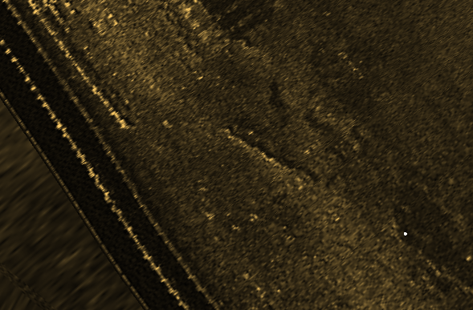
Kuva 1. Viistokaikukuva. Kuvan keskellä on pohjalla oleva tukki. Yksittäisiä tukkeja on inventoitavalla alueella useita. Sijainti: 60°22.9543΄P; 25°40.2274΄I.

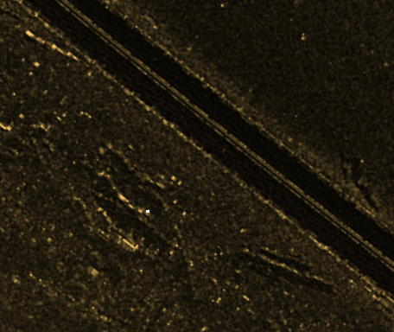
Kuva 2. Viistokaikukuva. Kuvan vasemmalla puolella useita tukkeja. Sijainti: 60°23.0127΄P; 25°40.0336΄I.

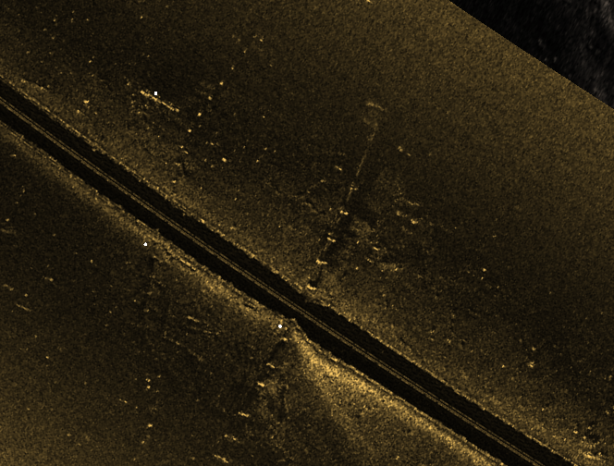
Kuva 3. Viistokaikukuva. Kaksi pohjalla joen poikki kulkevaa putkea/kaapelia sekä tukki yms. pienempää puutavaraa. Sijainti: 60°23.0101΄P; 25°40.0736΄I.

4. Yhteenveto

Vaikka inventoitu vesialue sijaitsee jo kivikaudelta lähtien aktiivisessa käytössä olleen vesireitin varrella, inventoinnissa ei havaittu vedenalaisia muinaisjäännöksiä.

Kenttäinventointia suoritettiin viistokaiuttamalla kaavamuutosehdotuksessa määritelty noin 14 ha kokoinen vesialue 17.1.2007 sekä 4.4.2007. Viistokaikulaitteella pystytään saamaan kuva vain pohjan päällisistä rakenteista, eikä sillä kyetä erottamaan sedimenttien sisällä mahdollisesti olevia rakenteita. Vesialuetta pohjalla peittävä paikoin hyvinkin paksu mutakerros on kuitenkin saattanut haudata muinaisjäännöksiä alleen.

Jos rakennustöiden aikana paljastuu esimerkiksi mutakerroksen alta muinaisjäännökseen viittaavia rakenteita tai löytöjä, rakennuttajan on oltava välittömästi yhteydessä Museovirastoon.

Kuvaluettelo

MA200727:1-17 Mustavalkokuvia
MA200727:18 Väridia
MA200727:19.1-5 Digitaalikuvia

Kuvanro. | Kuvatyyppi | Aihe | Kuvaaja | Pvm.
MA200727:1 | Mustavalkokuva | Joen länsirantaa korttelin 402 alueella. Laitureita ja tolppia. | Mari Salminen | 4.4.2007
MA200727:2 | Mustavalkokuva | Länsirantaa korttelin 402 alueella. | Mari Salminen | 4.4.2007
MA200727:3 | Mustavalkokuva | Länsirantaa korttelin 401 alueella: mm. rakennettua rantaa, silta, tolppia, kaapeli. | Mari Salminen | 4.4.2007
MA200727:4 | Mustavalkokuva | Länsirantaa korttelin 401 alueella: mm. rakennettua rantaa, sillat, tolppia, kaapeli. | Mari Salminen | 4.4.2007
MA200727:5 | Mustavalkokuva | Länsirantaa korttelin 402 alueella: mm. laitureita, tolppia, taustalla veneveistämön ranta ja Kokonmäki. | Mari Salminen | 4.4.2007
MA200727:6 | Mustavalkokuva | Länsirantaa korttelin 401 alueella: mm. rakennettua rantaa, silta, tolppia. | Mari Salminen | 4.4.2007
MA200727:7 | Mustavalkokuva | Länsirantaa korttelin 401 alueella: mm. rakennettua rantaa, silta, tolppia, poijuja. | Mari Salminen | 4.4.2007
MA200727:8 | Mustavalkokuva | Länsirantaa korttelin 402 alueella, taustalla veneveistämön ranta, laitureita ja tolppia. | Mari Salminen | 4.4.2007
MA200727:9 | Mustavalkokuva | Länsirantaa korttelin 401 ja 402 alueella: mm. rakennettua rantaa, sillat, tolppia, poijuja. | Mari Salminen | 4.4.2007
MA200727:10 | Mustavalkokuva | Länsirantaa korttelin 402 alueella, veneveistämön kohdalla, laitureita ja tolppia. | Mari Salminen | 4.4.2007
MA200727:11 | Mustavalkokuva | Joen länsirantaa korttelin 402 alueella, laitureita ja tolppia. | Mari Salminen | 4.4.2007
MA200727:12 | Mustavalkokuva | Länsirantaa korttelin 402 alueella, taustalla veneveistämön ranta, laitureita ja tolppia. | Mari Salminen | 4.4.2007
MA200727:13 | Mustavalkokuva | Joen länsirantaa korttelin 402 alueella: laitureita ja tolppia. | Mari Salminen | 4.4.2007
MA200727:14 | Mustavalkokuva | Joen länsirantaa korttelin 402 alueella. Kuvattu pohjoisesta etelään kohti eteläisimpiä inventoituja alueita. | Mari Salminen | 4.4.2007
MA200727:15 | Mustavalkokuva | Työmestari Pekka Paanasalo ja viistokaikulaitteistoa työveneessä. Taustalla korttelin 402 aluetta. | Mari Salminen | 4.4.2007
MA200727:16 | Mustavalkokuva | Viistokaiutuksessa käytettäviä laitteita työveneessä. | Mari Salminen | 4.4.2007
MA200727:17 | Mustavalkokuva | Joen länsirantaa korttelin 402 alueella. Eteläisimpiä inventoituja alueita, joen keskellä oleva särkkä. | Mari Salminen | 4.4.2007
MA200727:18 | Väridia | Inventoitavaa aluetta etelästä pohjoiseen päin kuvattuna: mm. sillat, laitureita, tolppia. | Mari Salminen | 17.1.2007
MA200727:19.1 | Digitaalikuva | Länsirantaa korttelin 401 alueella kävelysillalta kuvattuna: mm. silta, tolppia, kaapeli. Taustalla Kokonmäki. | Mari Salminen | 17.1.2007
MA200727:19.2 | Digitaalikuva | Joen länsirantaa korttelin 402 alueella: silta, laitureita, tolppia. | Mari Salminen | 17.1.2007
MA200727:19.3 | Digitaalikuva | Länsirantaa korttelin 402 alueella: mm. laitureita, tolppia, taustalla veneveistämön ranta ja Kokonmäki. | Mari Salminen | 17.1.2007
MA200727:19.4 | Digitaalikuva | Länsirantaa korttelin 402 alueella: mm. laitureita, tolppia, taustalla veneveistämön ranta ja Kokonmäki. | Mari Salminen | 17.1.2007
MA200727:19.5 | Digitaalikuva | Joen länsirantaa korttelin 402 alueella: silta, laitureita, tolppia. | Mari Salminen | 17.1.2007

Kartta 1. Museoviraston muinaisjäännösrekisterissä olevat kohteet inventoitavan
alueen lähiympäristössä

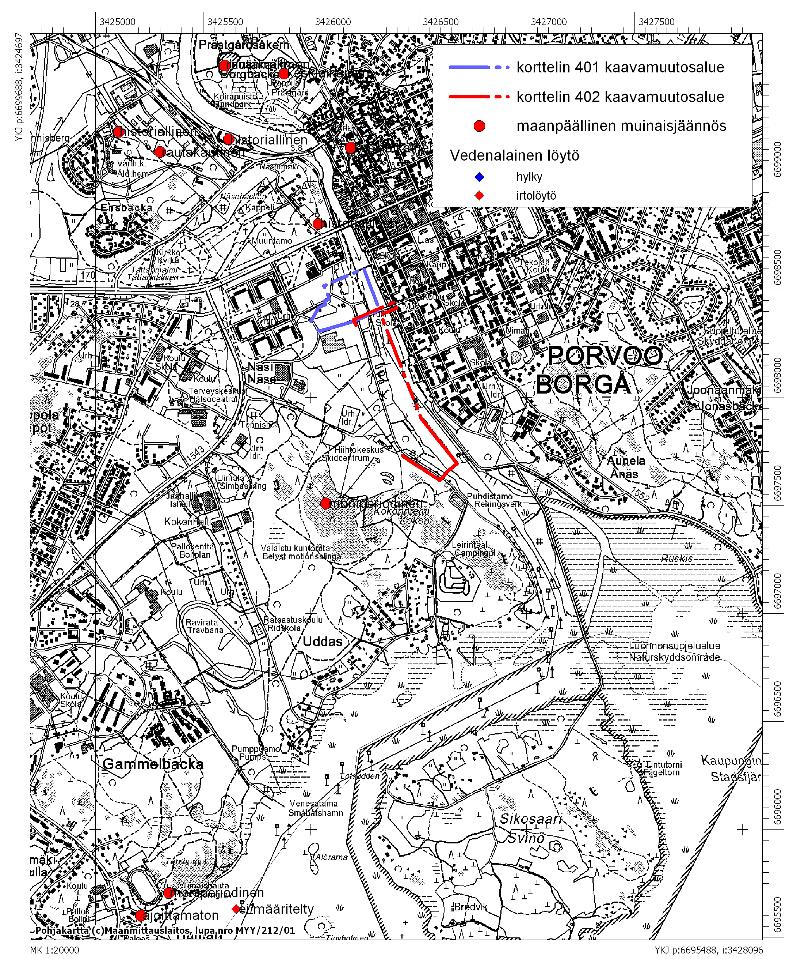

Kartta 2. Museoviraston meriarkeologisten löytöjen rekisterissä olevat kohteet ajoituksineen inventoitavan alueen ympäristössä.
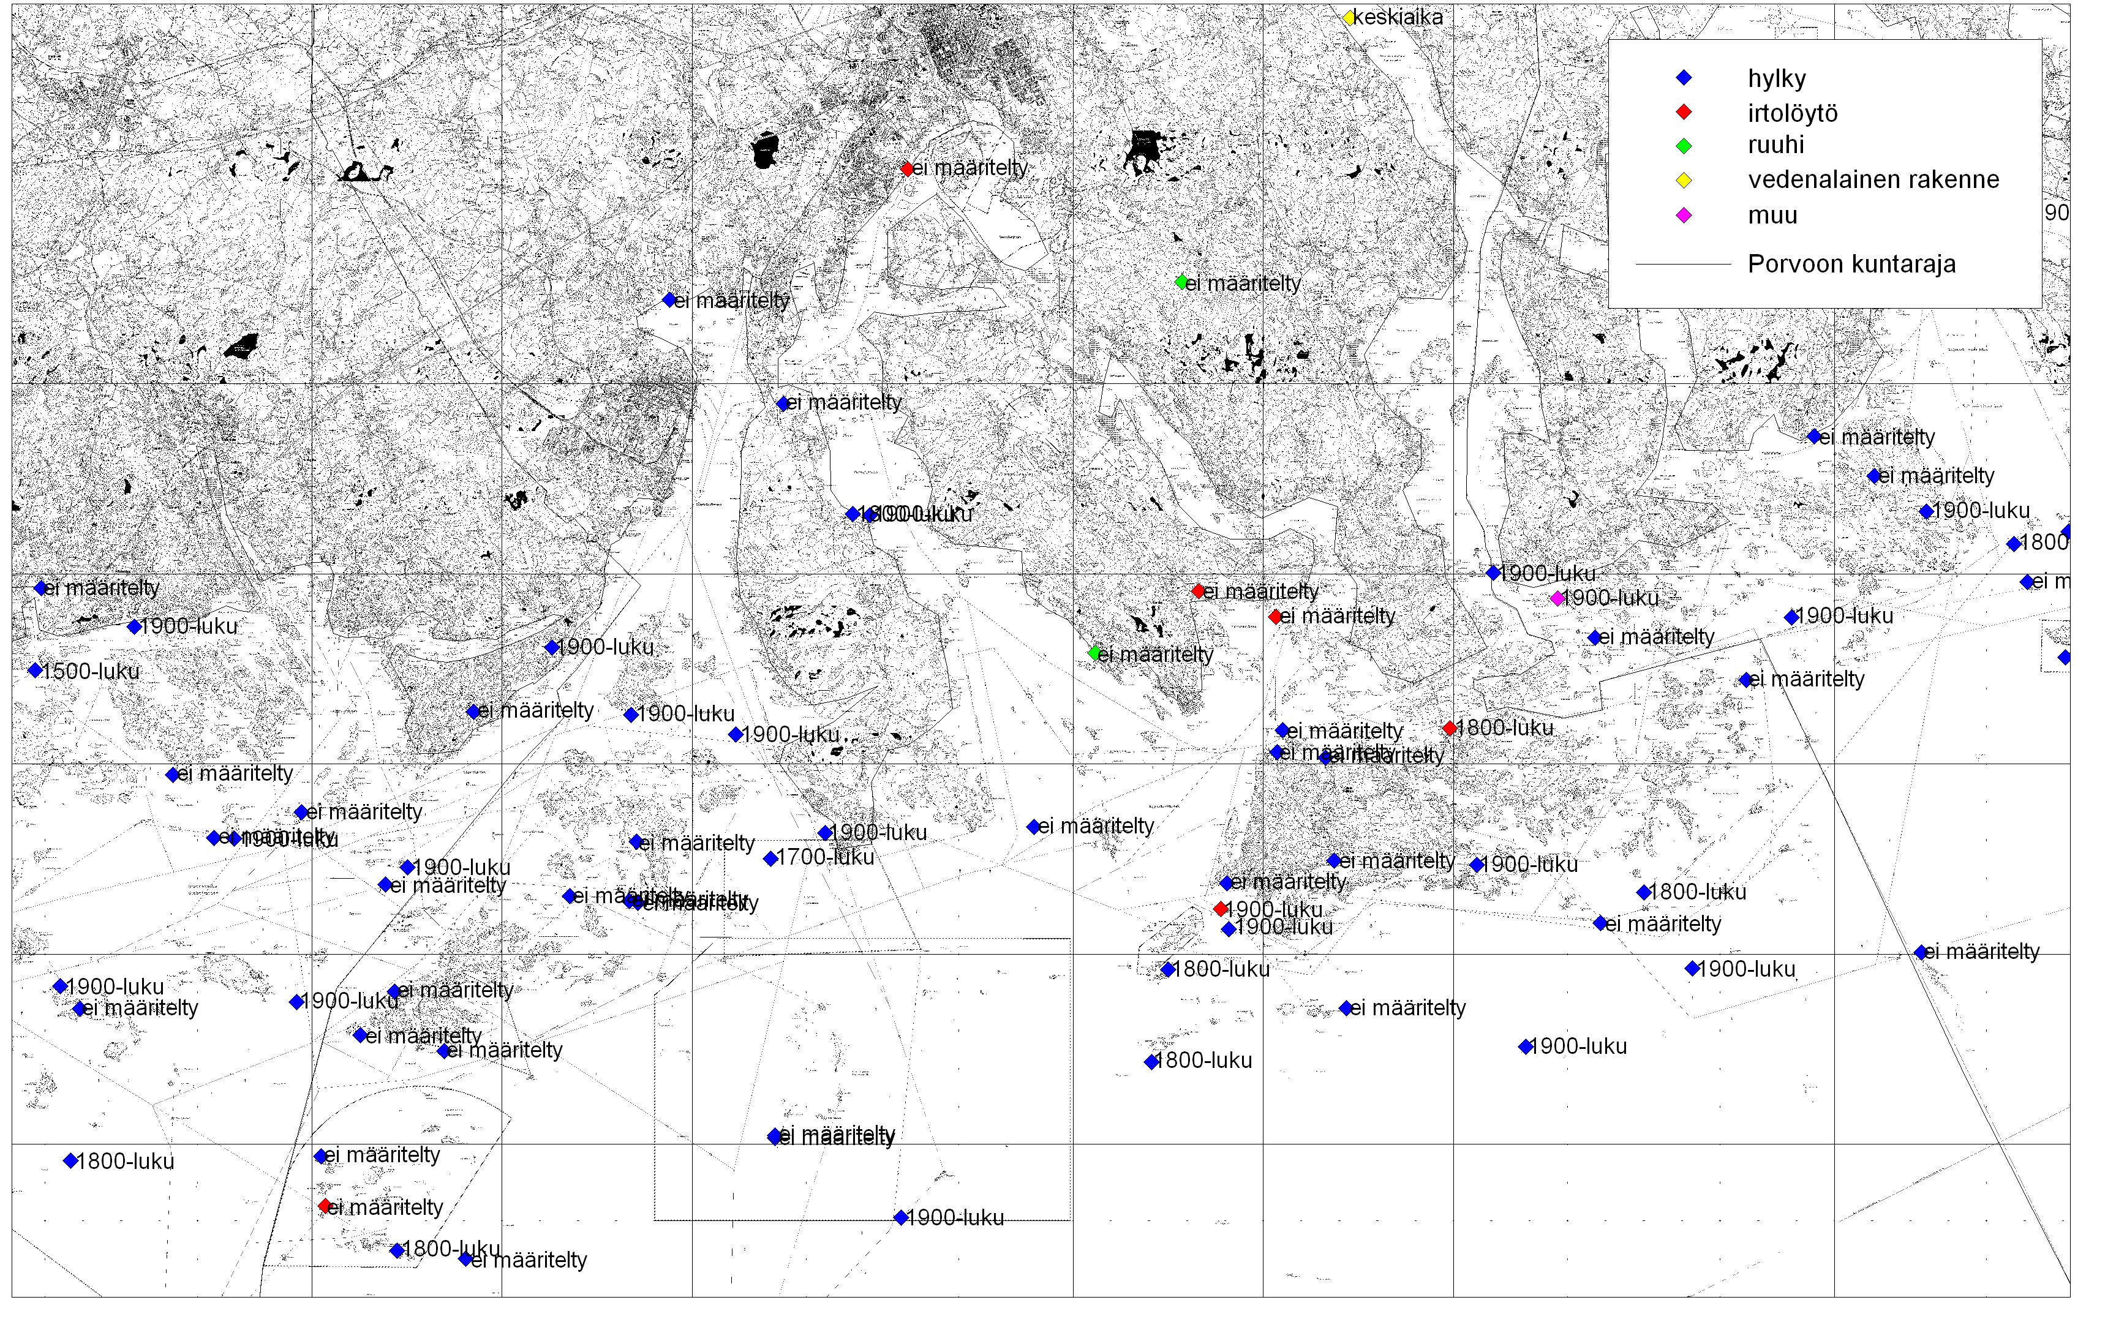
Kartta 3. Porvoon kaupungin kaavamuutosalueet sekä viistokaiuttamalla inventoitu alue.

